Національний технічний університет України

«Київський політехнічний інститут імені Ігоря Сікорського»

Факультет інформатики та обчислювальної техніки

Кафедра обчислювальної техніки

Домашня контрольна робота №1

з дисципліни «Методи оптимізації та планування експерименту»

Варіант 100

Виконала:

студентка групи ІВ-71

Молчанова В.С.

Київ - 2019 р.

**Значення за варіантом:**









|  |  |  |
| --- | --- | --- |
|  | Кодовані значення | Абсолютні значення |
| **1.Основний рівень фактору** |  |  |

**2. Рототабельний план для k факторів**



**3. Центральний ортогональний план для 2-х факторів:**



**4.** Середньоарифметичні значення :



Статистичні оцінки дисперсії:



Середнє значення статистичної оцінки дисперсії:



**5. Розрахунок критерію Кохрена:**



Степені свободи:



Рівень значимості:



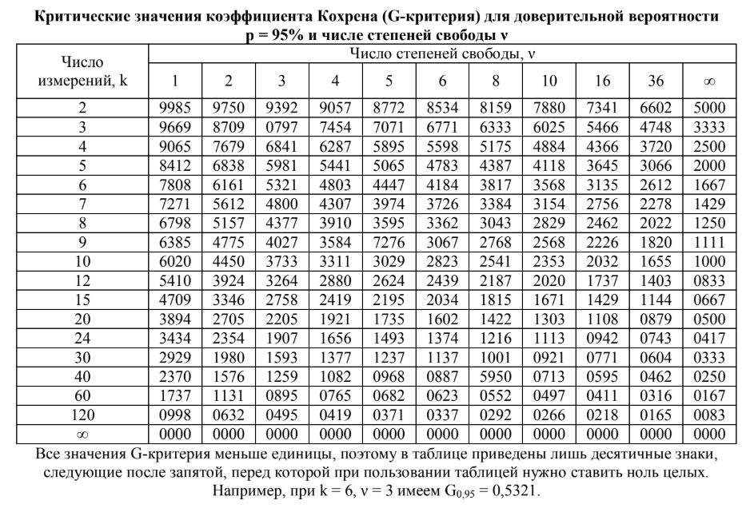

За таблицею, 

, отже, гіпотеза про однорідність дисперсії підтверджується з ймовірність 0.95, а значить – і з ймовірністю 0.945.

**6. Розрахунок критерію Стьюдента:**



Кількість степенів свободи:



Рівень значимості:



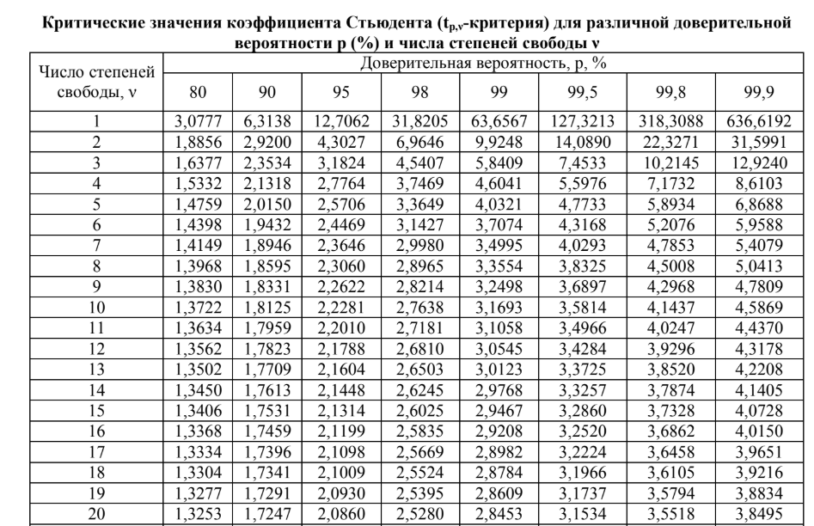

З таблиці (для) .

, отже, за критерієм Стьюдента, коефіцієнти є значущими з ймовірністю 0.95, а значить – і з ймовірністю 0.945.

**7. Розрахунок критерію Фішера:**







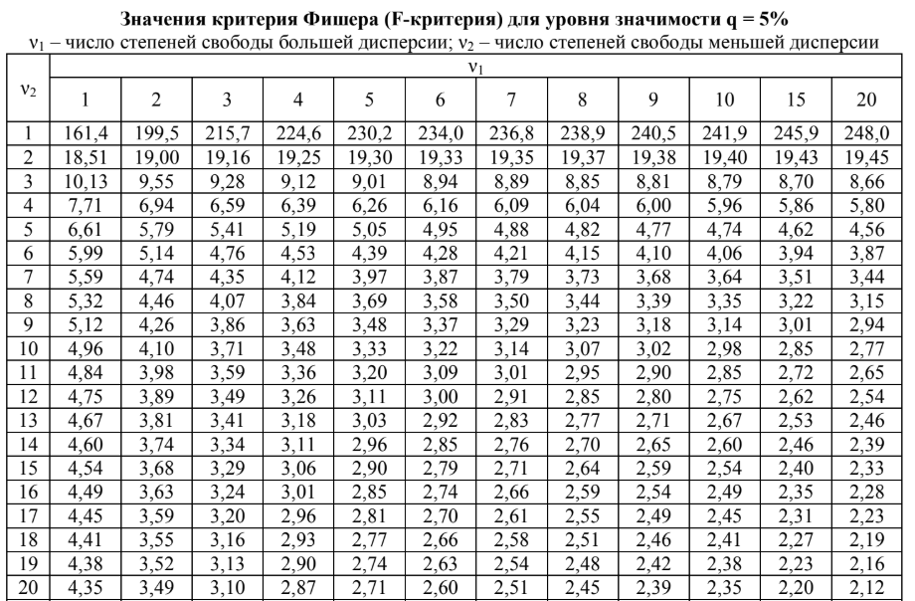

З таблиці .

, отже модель не є адекватною оригіналу.

**8. Визначення коефіцієнтів рівняння регресії**

